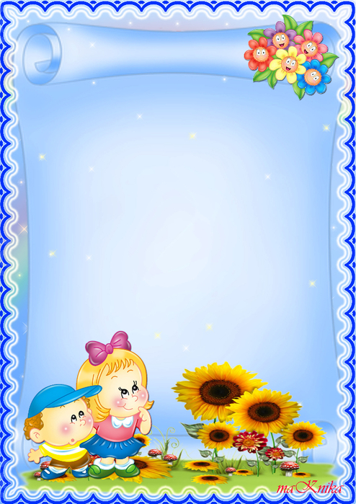
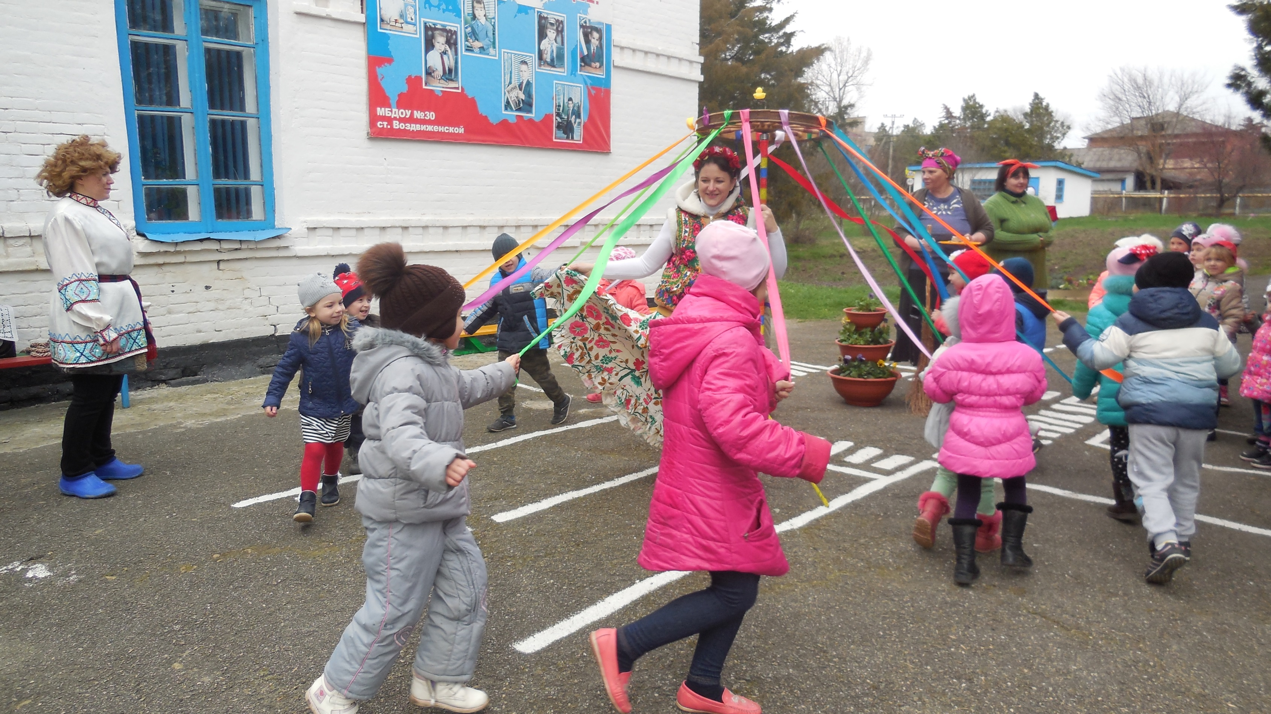
Праздники на Руси существовали всегда и во все времена. Они несут большую эмоциональную нагрузку, обеспечивая передачу традиций из поколения в поколение.
Православные праздники, обогащая ребёнка духовными представлениями и образами, помогают в восстановлении связи времён и поколений, в восприятии и освоении традиций культуры русского народа.

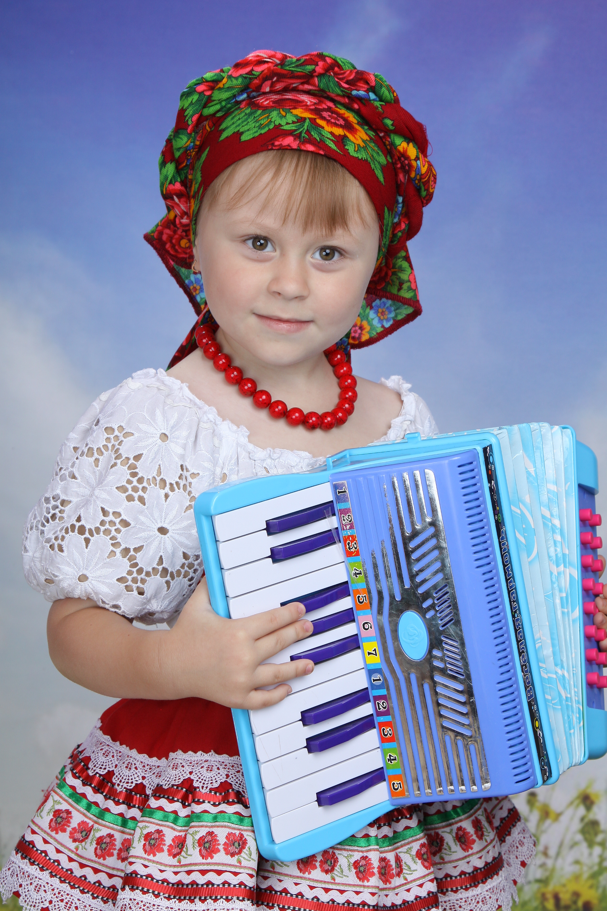
  - Благодаря таким праздникам как «Колядки», «Масленица», «Пасха», «Яблочный спас», « Хоровод березок» дети знакомятся с бытом и традициями народа.

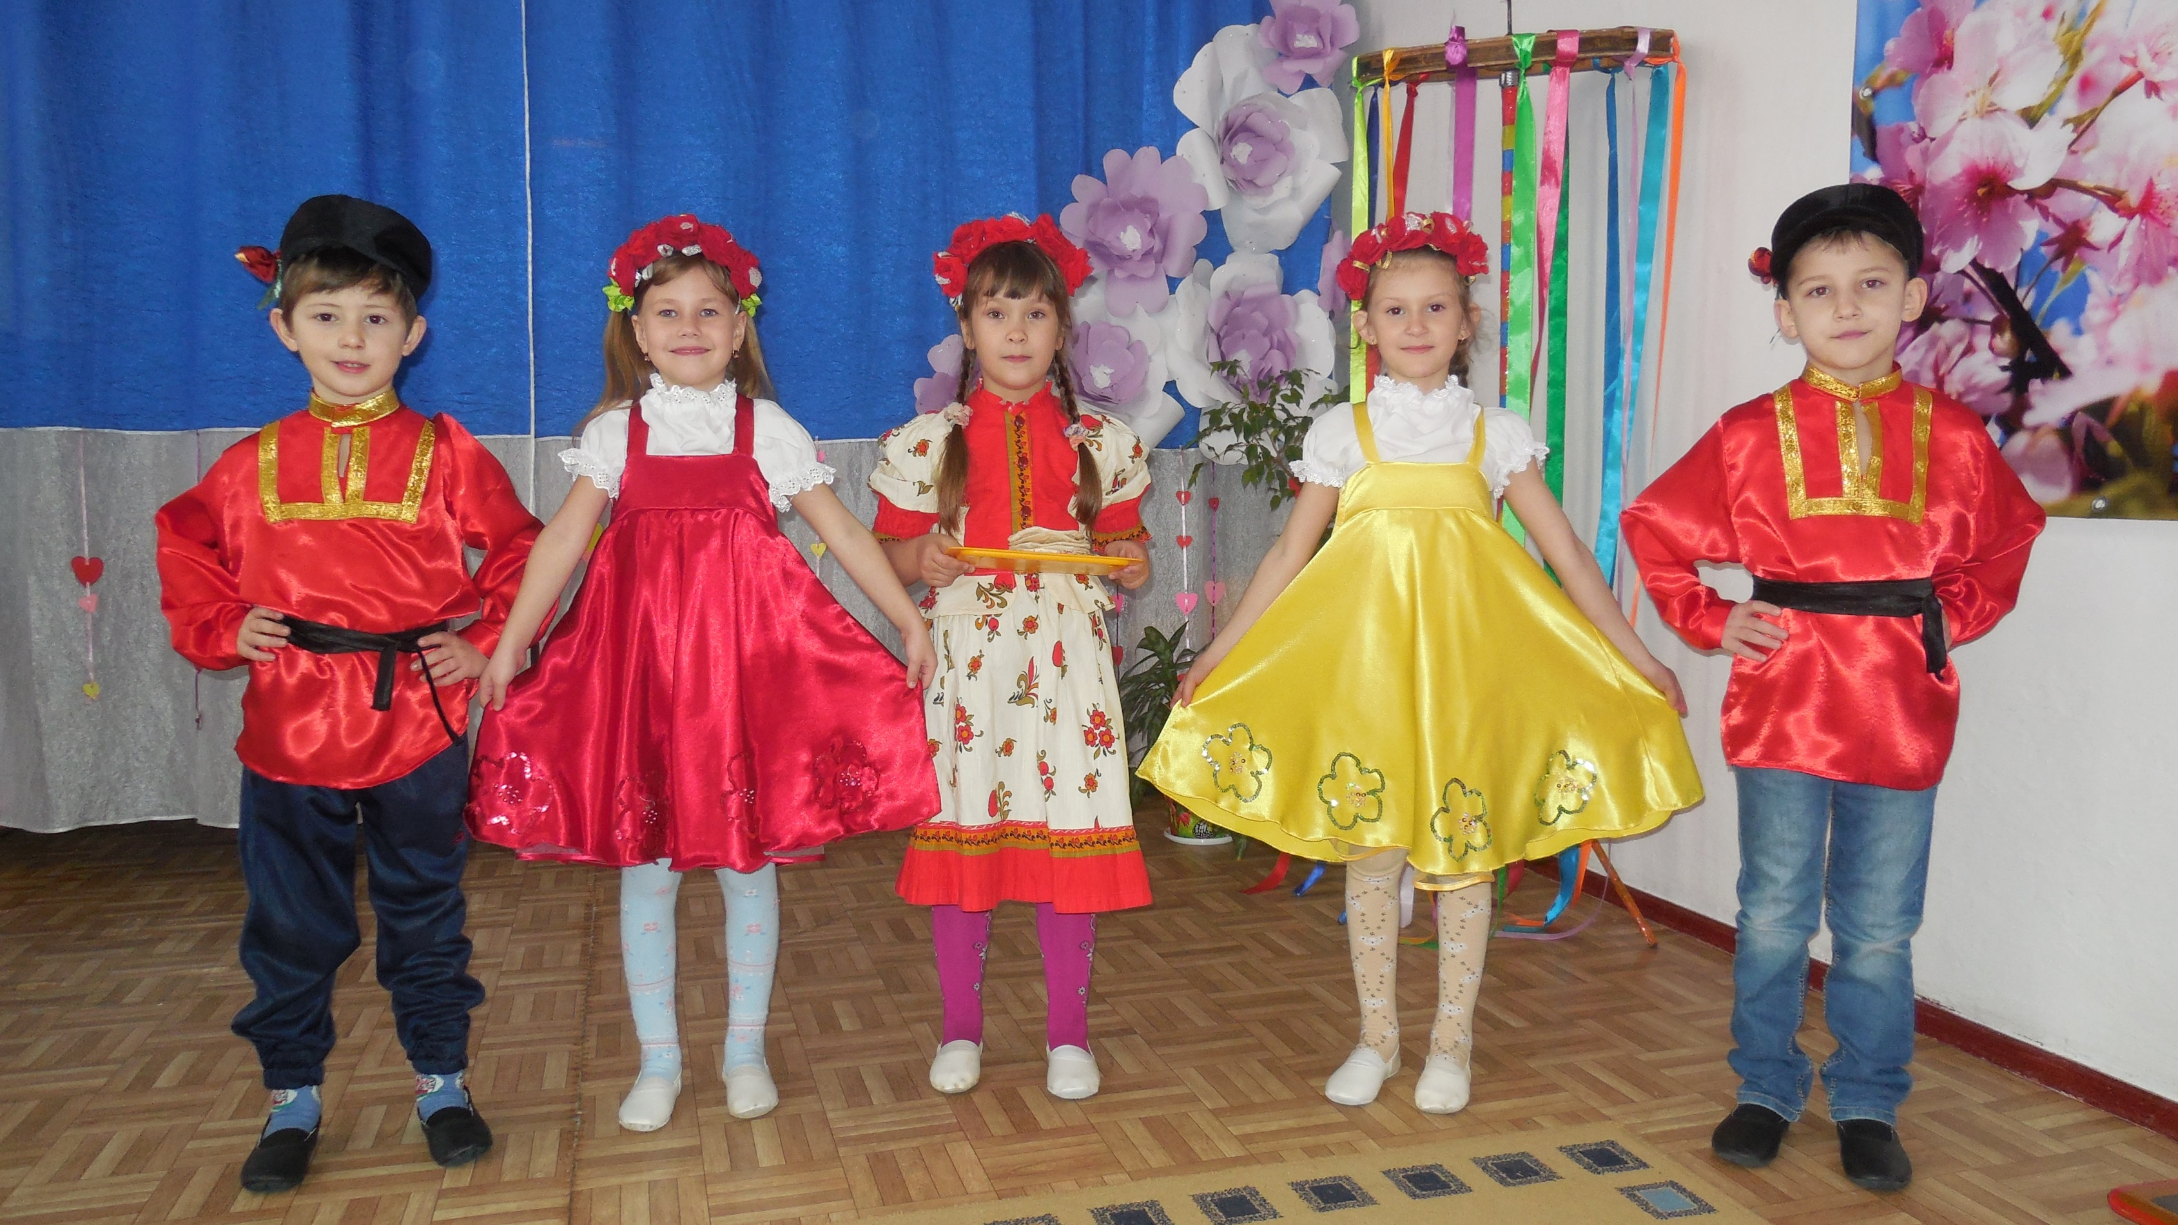
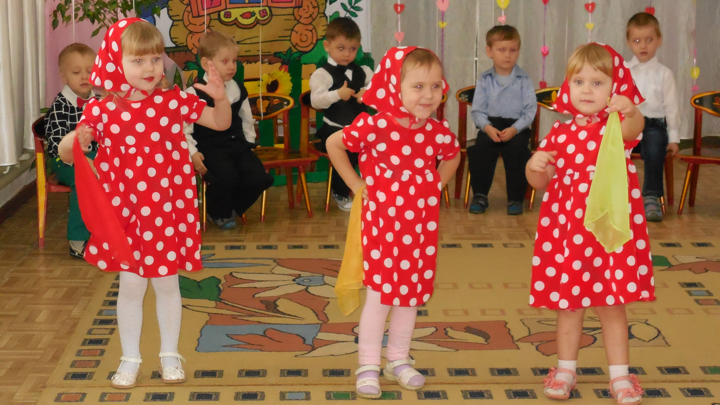
Включение православных праздников в программу по духовно-нравственному воспитанию « Ступеньки к добру» положительно отражается на детях. Они узнают много нового о русском народном искусстве: музыке, песнях, танцах.
Краснодарский край, Курганинский район
ст. Воздвиженская, ул. Советская 9
тел.8(861)4775172
E-mail: mbdou30kurg@mail.ru



КДЦ Воздвиженское
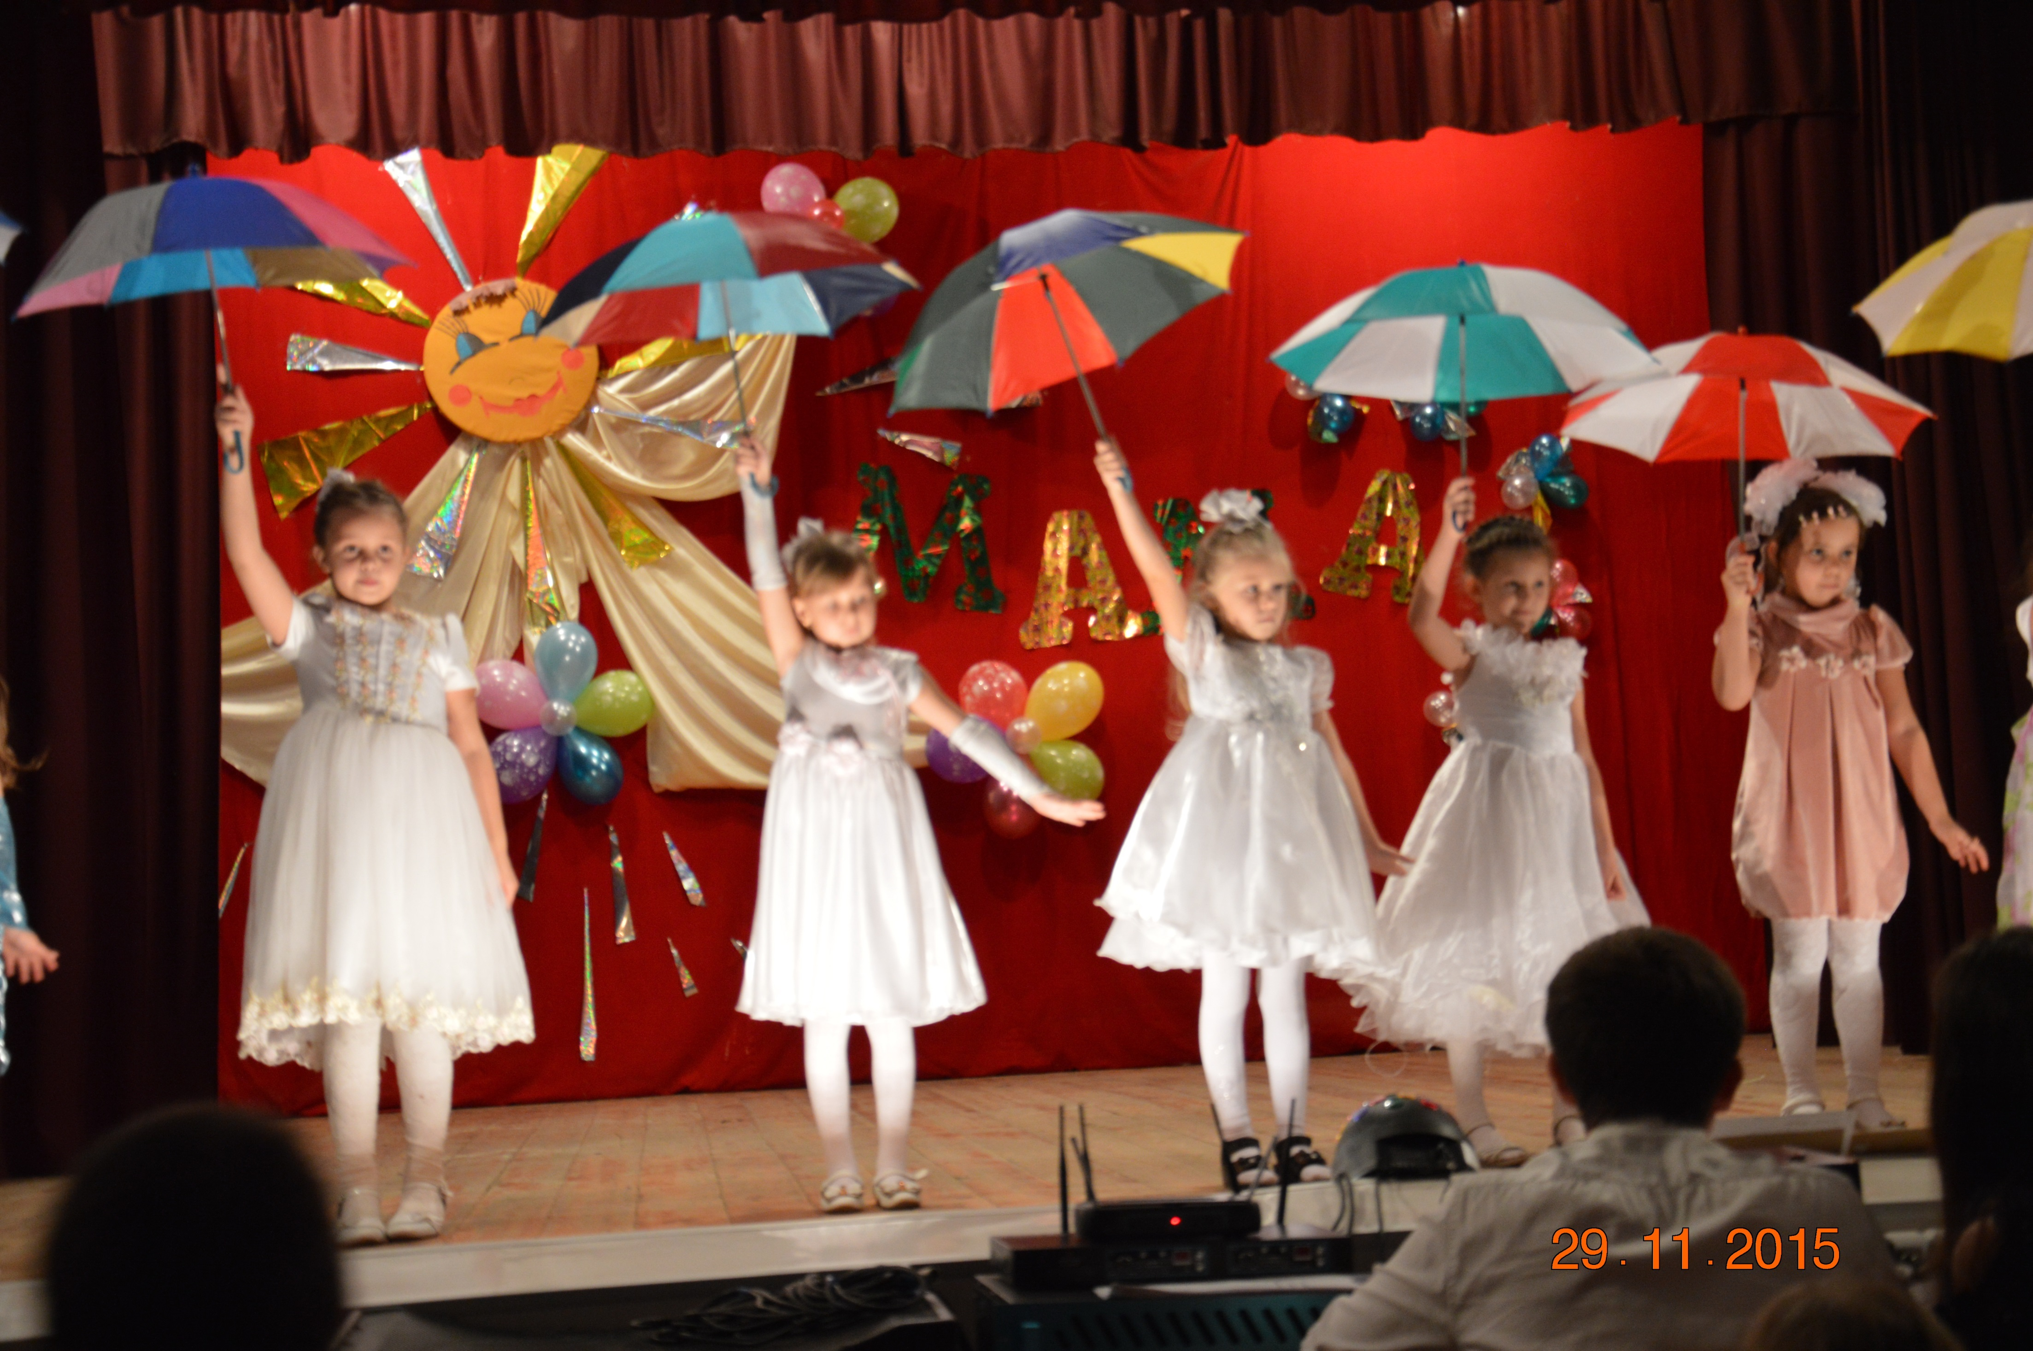
Экскурсия в сельскую библиотеку
Сотрудничество с сопредельными структурами

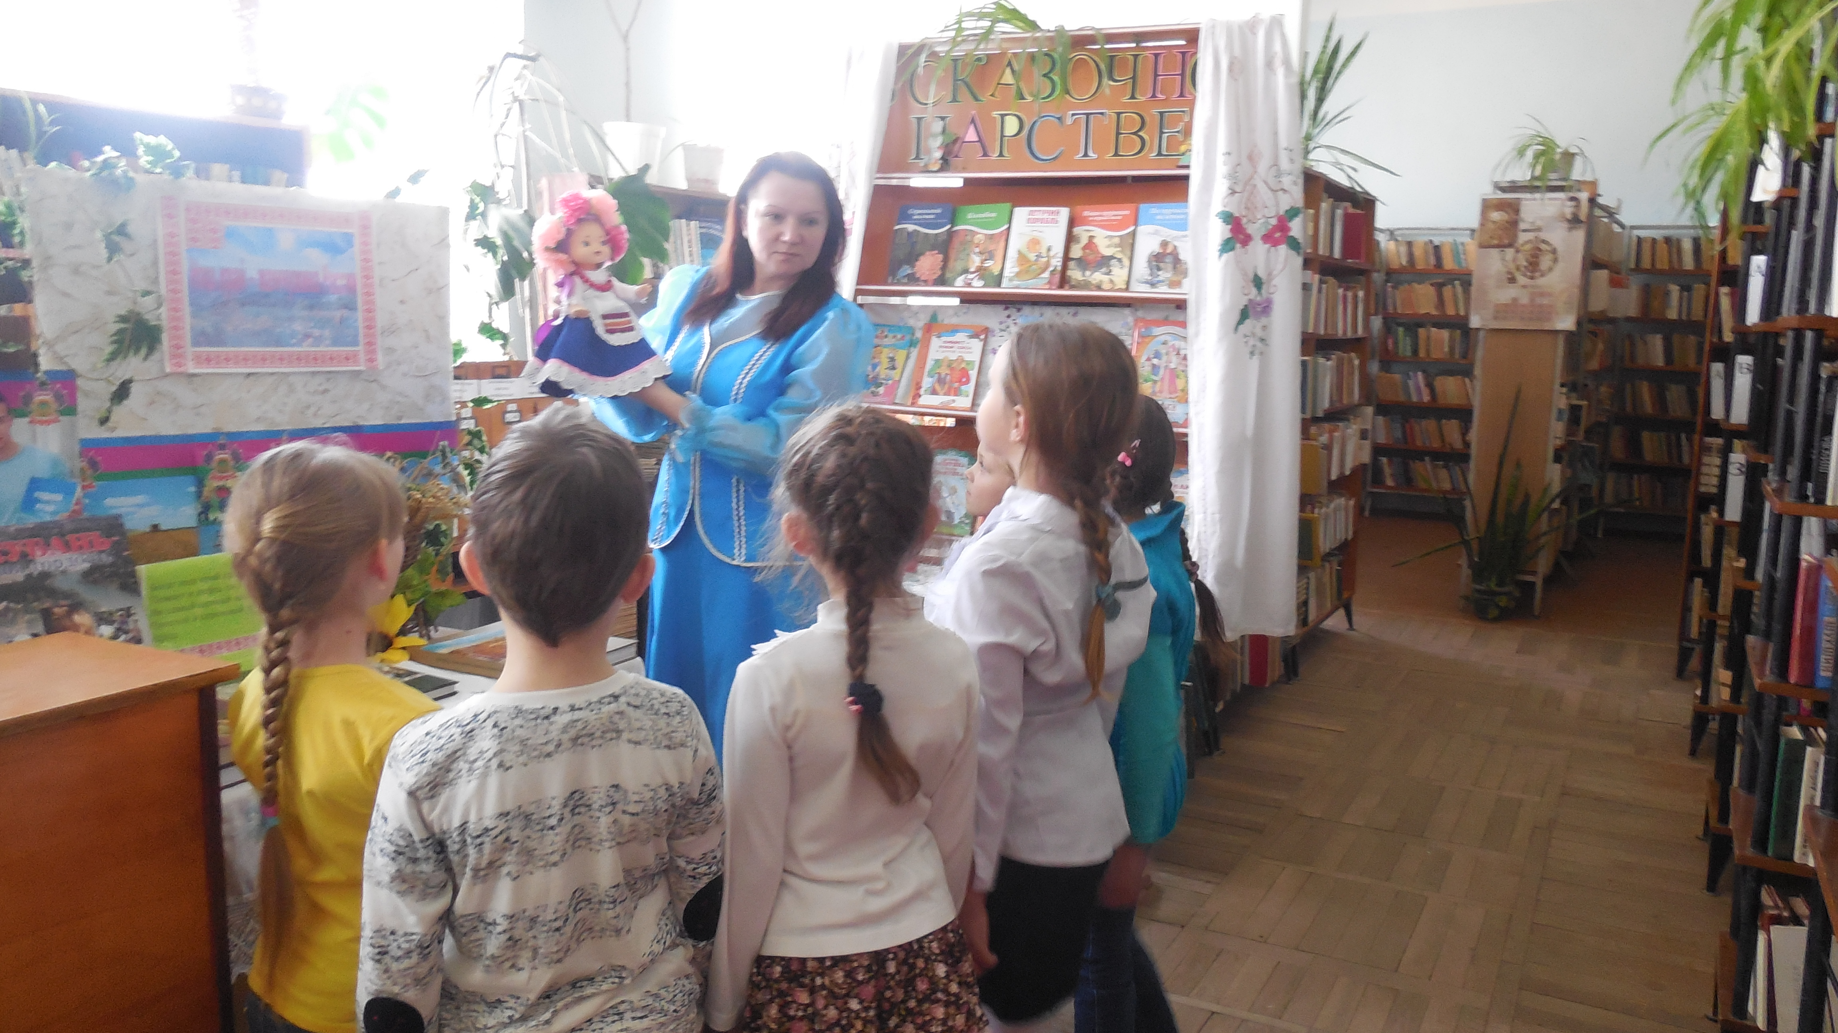



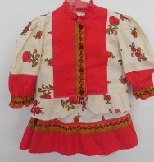
Муниципальное бюджетное дошкольное образовательное учреждение детский сад комбинированного вида №30 ст. Воздвиженской муниципального образования Курганинский район

Активными помощниками в подготовке и проведении православных праздников являются родители воспитанников.

